**Муниципальное дошкольное образовательное учреждение**

**детский сад «Аленушка.**

**Мастер-класс для родителей.**

**«Чудесные постройки»**

**Вторая младшая группа.**

**Воспитатели; Пурахина С.А. Еникеева В.Н.**

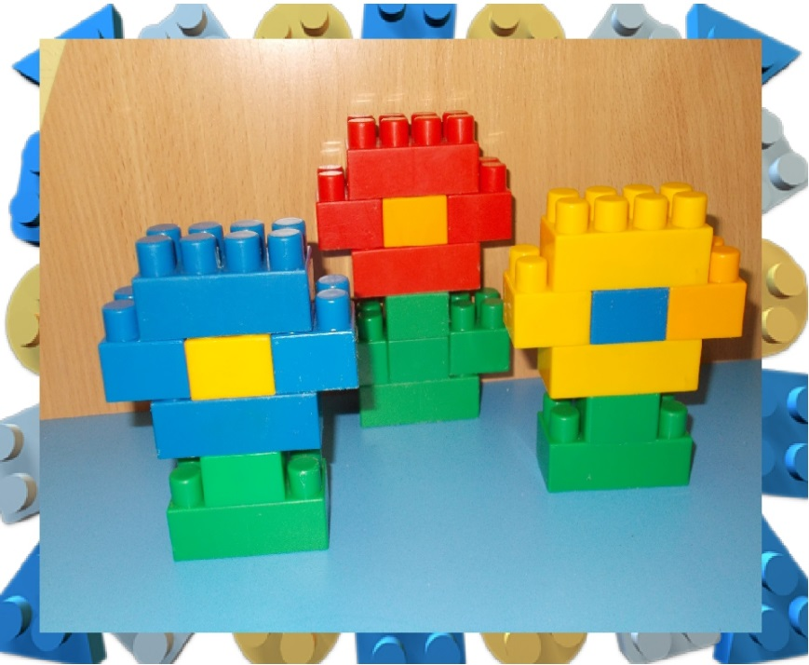

Цель: ознакомление и обучение родителей теоретическим и

практическим аспектам конструктивно-модельной деятельности в развитии

компетенций дошкольников: кооперации, коммуникации.

Задачи:

• сформировать общие теоретические представления о

конструктивно-модельной деятельности в дошкольном

учреждении;

• познакомить родителей с ролью конструирования в развитии

дошкольников;

• упражнять родителей в конструировании различных построек по

образцу.

**Оборудование:** Конструкторы различных видов. Лего трех цветов.

(красный, зеленый, желтый)

**Ход мастер-класса.**

**I часть. Теоретическая**

Добрый день, уважаемые родители! Мы рады вас приветствовать на

мастер-классе «**Чудесные постройки».**

Ребенок – прирожденный конструктор, изобретатель и исследователь.

Эти заложенные природой задатки реализуются и совершенствуются в

конструировании, ведь ребенок имеет неограниченную возможность

придумывать и создавать свои постройки, конструкции, проявляя

любознательность, сообразительность, смекалку и творчество.

Конструирование из строительного материала и конструкторов полностью

отвечает интересам детей, их способностям и возможностям, поскольку

является исключительно детской деятельностью. Благодаря этой

деятельности особенно быстро совершенствуются навыки и умения,

умственное и эстетическое развитие ребенка.

**Формы организации обучения.**

**Конструирование по образцу.**

Эта форма обучения состоит в том, что

ребенку показывают образцы построек, сделанных из деталей, и учат

способам их воспроизведения.

**Конструирование по модели**. Это более сложная разновидность творчества.

В качестве образца детям показывают модель, в которой скрыты

составляющие ее детали. Благодаря этому развивается образное мышление.

**Конструирование по условиям**. В этом случае детям не дают ни образца, ни

способов возведения постройки, а просто ставят требования, которым

должна соответствовать поделка.

**Конструирование по замыслу.** Ребенку дается полная свобода действий: он

сам решает, что и каким способом будет создавать. Это очень сложная

задача, но она способствует развитию самостоятельности и творческого

начала.

**Конструирование по схемам и чертежам**. Дети учатся использовать

шаблоны, чтобы потом преобразовать их в объемные геометрические тела.

Такой вид деятельности развивает логику и образное мышление.

**Конструирование по теме.** Детям дают тематическое направление

(«Птицы», «Транспорт»), а что именно они будут делать, из какого материала

и каким способом – они решают сами.

**Техническое конструирование** – это процесс создания ребенком предметов,

которые он уже видел в реальной жизни или представляет их в своем

воображении. В младшем дошкольном возрасте используются преимущественно только первые два вида – конструирование по образцу и по условиям.

Лего конструирование Содействовать развитию у детей дошкольного возраста способностей к техническому творчеству, содействовать формированию знаний о счёте, форме, пропорции, симметрии, понятии части и целого;

**II часть. Практическая**

Приглашаем всех друзей,

В мир фантазий, в мир идей

В мир чудес, открытий ярких

Где волшебные подарки

Добро пожаловать в мир конструирования

Точно знаем ты и я

Конструктор лучшая игра.

А сейчас я предлагаю перейти к практической части.

Уважаемые родители, забудьте на время, что вы взрослые и давайте поиграем. Сначала я покажу вам в какие игры можно играть с конструктором вместе с детьми.

**III часть. Рефлексия.**

В заключение нашей встречи предлагаю построить пирамиду эмоций. Кирпичик красного цвета означает, что вам понравился данный мастер-класс, зеленого – то, что мастер-класс понравился, но вы еще что-то хотели бы увидеть, ну, а кирпичик желтого цвета покажет, что вам ничего не понравилось. (Родители строят пирамиду своих эмоций из деталей Лего трех цветов). Спасибо всем за участие в мастер-классе!

**Уважаемые родители!** Мы надеемся вам понравилось конструировать из

наших модулей. И на практике вы убедились, что этот вид деятельности

носит познавательный и творческий характер. Спасибо за внимание!